МБОУ «Тойгильдинская основная общеобразовательная школа»

Отчет по месячнику профилактики правонарушений

В рамках месячника профилактики правонарушений в МБОУ «Тойгильдинская ООШ» были организованы веселые старты на свежем воздухе с приглашением родителей учащихся. Перед началом соревнований выпили чай из самовара. |   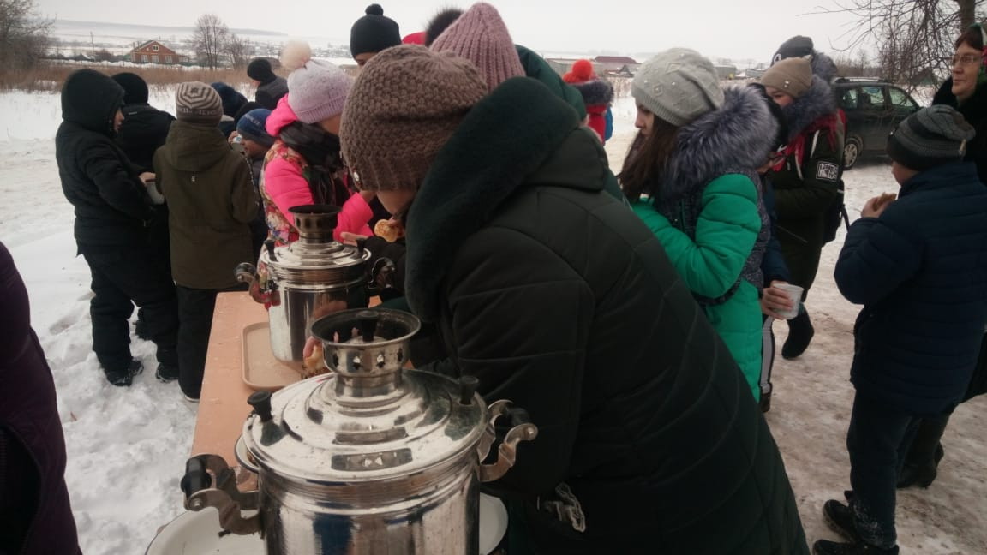
Классные часы, посвященные 75й годовщине освобождения Ленинграда | 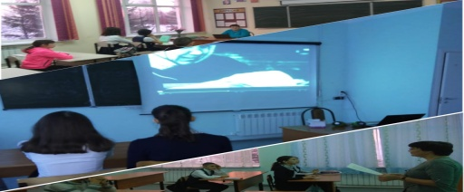
Тимуровская работа, помогаем пожилым посильным трудом | 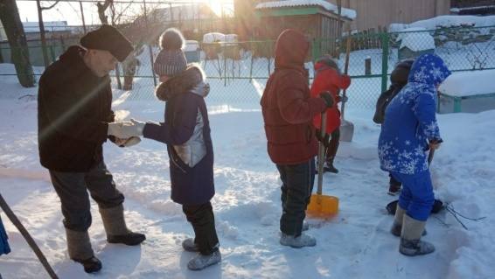
Встреча со студентами «Мой выбор». Студенты рассказали о своих воспоминаниях, о своем учебном заведении. Далее, разделившись на команды учащихся, студентов и молодых учителей, участвовали в игре «Где логика?». | 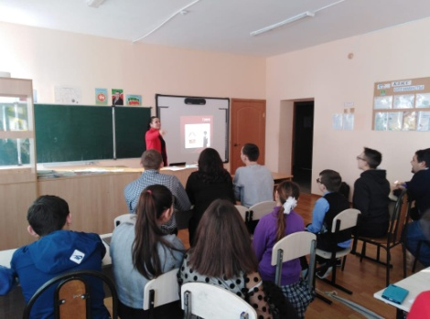
Квест-игра «Знаем ли мы свои права и обязанности?» в рамках месячника |   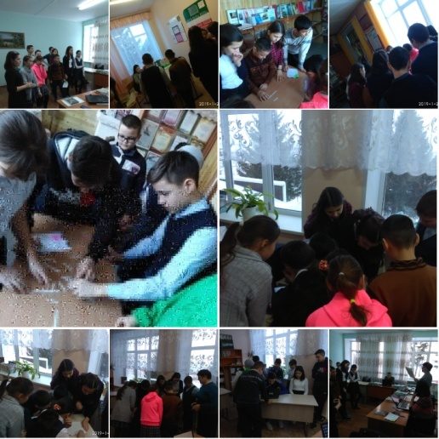
Нравственные уроки по единой тематике | 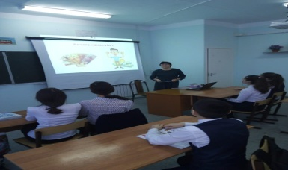
Очередное заседание отряда профилактики правонарушений, планы на 3 четверть | 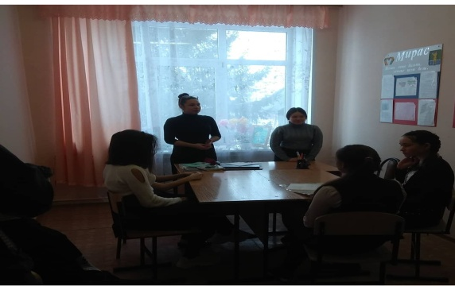
Уроки жизни по единой тематике | 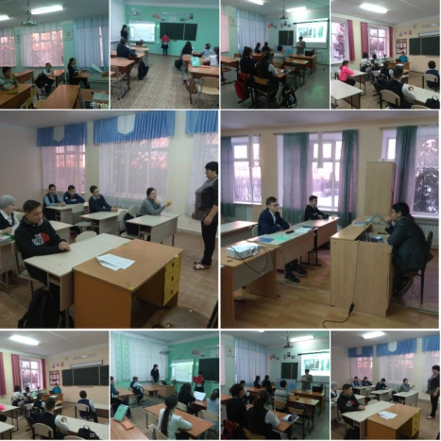
День открытых дверей для будущих первоклассников и их родителей | 
Рейд «Не опаздываем!» | 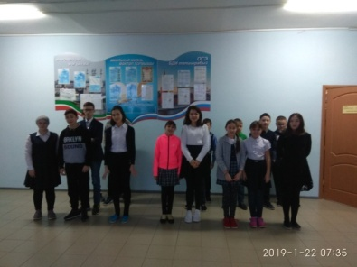
«Рейд гигиена школьника» | 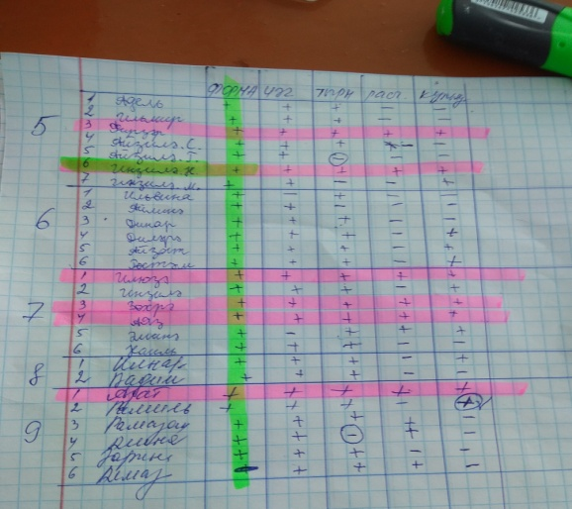

Классными руководителями школы используются различные формы и методы индивидуальной профилактической работы с учащимися.
- посещение на дому, с целью контроля над подростками, их занятостью в свободное время от занятий, а также в каникулярное время, подготовкой к урокам;
- вовлечение учащихся в систему объединений дополнительного образования с целью организации занятости в свободное время.
Мы надеемся, что мероприятия для учеников школы прошли не бесследно: каждый осознает меру ответственности за свое поведение, поймет, что только от него зависит, каким будет его будущее.
Для предотвращения бродяжничества и безнадзорности ведется контроль над посещаемостью занятий учащимися школы. С этой целью:
- дежурными учителями ежедневно заполняется журнал учета посещаемости;
- учителя-предметники своевременно ставят в известность классного руководителя о пропусках уроков учениками;
- классный руководитель в тот же день сообщает родителям о пропусках уроков ;

ЗДВР Зигангирова Г.Р.

